ΘΕΜΑ Γ
$$\overset{→}{B}$$
$$a$$
$$b$$
$$H$$
Στη διπλανή εικόνα φαίνεται κατακόρυφο ορθογώνιο συρμάτινο πλαίσιο διαστάσεων α=2m, b=10,4m, μάζας m=100g και αντίστασης R=4Ω η κάτω πλευρά του οποίου εφάπτεται στο σύνορο οριζοντίου ομογενούς μαγνητικού πεδίου έντασης Β=0,5Τ. Οι διαστάσεις του οποίου θεωρούνται απείρως μεγαλύτερες από αυτές του πλαισίου. Θεωρήστε g=10m/s². Τη χρονική στιγμή t₀=0 το πλαίσιο αφήνεται να κινηθεί εισερχόμενο στο μαγνητικό πεδίο. Η ταχύτητα του πλαισίου σε συνάρτηση με τον χρόνο περιγράφεται από το παρακάτω διάγραμμα.
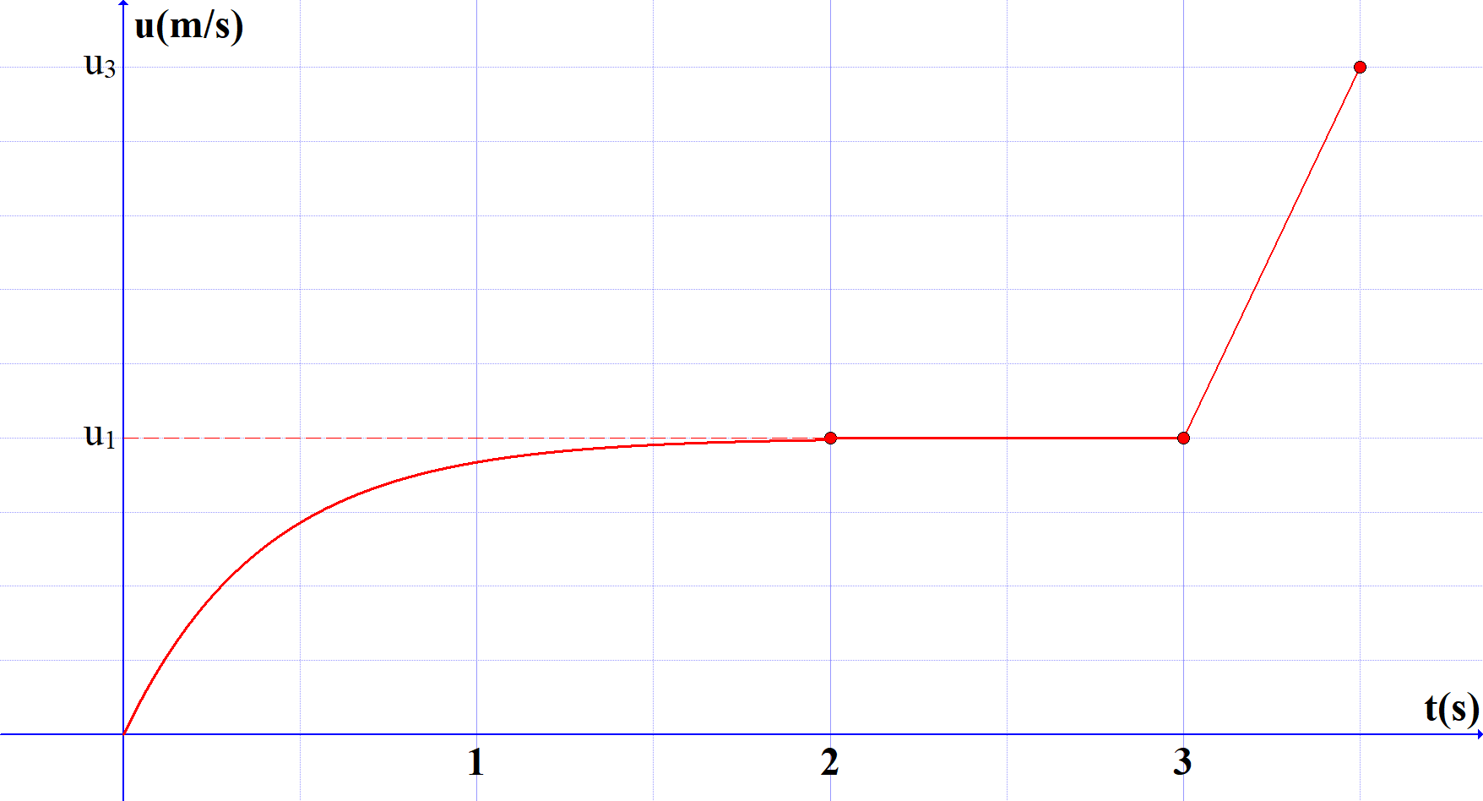
Γ1. Να εξηγήσετε το ποιοτικά τη μορφή του διαγράμματος.
Γ2. Να επαληθεύεστε με τους υπολογισμούς σας ότι οι ταχύτητα παίρνει τιμές u₁=4m/s και u₃=9m/s τις χρονικές στιγμές t₁=2s και t₃=3,5s αντίστοιχα.
Γ3. Αν γνωρίζετε ότι τη χρονική στιγμή t=2,5s το πλαίσιο έχει κατέλθει κατά y=8,4m να υπολογίσετε τη θερμότητα Q που έχει απελευθερωθεί στο περιβάλλον.
Γ4. Να σχεδιάσετε το αντίστοιχο διάγραμμα επιτάχυνσης σε συνάρτηση με την ταχύτητα από u₀=0 έως u₃=9m/s.
Συνοπτική λύση
Γ1.
- Από t₀=0 έως t₁=2s το πλαίσιο δεν έχει εισέλθει ολόκληρο στο μαγνητικό πεδίο οπότε υπάρχει μεταβολή στην μαγνητική ροή που το διαπερνά. Στην κατωτάτη πλευρά του δημιουργείται H.E.Δ από επαγωγή και επαγωγικό ηλεκτρικέ ρεύμα. Συμφώνα με τον κανόνα Lenz η αντίστοιχη δύναμη Laplace προκύπτει αντίρροπη του βάρους και αυξανόμενη μέχρι οριακής ταχύτητας (t₁=2s).
- Από t₁=2s έως t₂=3s το πλαίσιο δεν έχει εισέλθει ακόμα ολόκληρο οπότε εξακολουθεί να υπάρχει φαινόμενο επαγωγής και το πλαίσιο κατέρχεται ισοταχώς με την οριακή του ταχύτητα.
- Από t₂=3s έως t₃=3,5s το πλαίσιο έχει εισέλθει ολόκληρο οπότε δεν υπάρχει πλέον μεταβολή στην μαγνητική ροη που το διαπερνά έτσι δεν υπάρχει φαινόμενο επαγωγής και το πλαίσιο κινείται με την επιτάχυνση της βαρύτητας.
Γ2.
Για την οριακή ταχύτητα:
$$ΣF=0⇒$$
$$mg=F_{L}⇒$$
$$mg=BI_{EΠ}a⇒$$
$$mg=B\frac{Ε_{ΕΠ}}{R_{ΟΛ}}a⇒$$
$$mg=B\frac{Bu_{ορ}a}{R_{ΟΛ}}a⇒$$
$$u_{ορ}=\frac{mgR_{ΟΛ}}{{(Ba)}^{2}}⇒$$
$$u_{ορ}=4m/s$$
Για την κίνηση από t₂=3s έως t₃=3,5s
$$u_{3}=u_{ορ}+gΔt⇒$$
$$u_{3}=9m/s$$
Γ3. Από την αρχή διατήρησης ενεργείας του αγωγού στην αντίστοιχη καθοδική κίνηση και θεωρώντας στάθμη δυναμικής ενεργείας βαρύτητες την τελική θέση έχουμε:
$$Ε_{ΑΡΧ}+Ε_{ΠΡΟΣΦ}=Ε_{ΤΕΛ}+Ε_{ΑΠΩΛ}⇒$$
$$mgy+0=\frac{1}{2}mu_{ορ}^{2}+Q⇒$$
$$Q=7,6J$$
Γ4. Από u₀=0 έως u₁=4m/s
$$ΣF=ma⇒$$
$$mg-F_{L}=ma⇒$$
$$mg-B\frac{BuL}{R_{ΟΛ}}L=ma⇒$$
$$a=g-\frac{{(BL)}^{2}}{{mR}_{ΟΛ}}u⇒$$
$$a=10-2,5u \left(s.i\right)$$
Από u₁=4m/s έως u₃=9m/s
$$a=g=10m/s^{2}$$
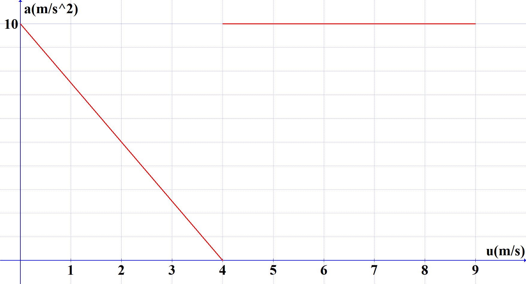

Κ. Μυσίρης

